

Java EE Web Total

Exercícios Propostos

Tags e Componentes do JSF

www.softblue.com.br

# Exercício

Crie um sistema de geração de números aleatórios. A tela para entrada dos dados deve ser semelhante à tela abaixo:

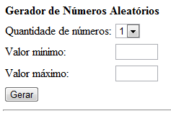

O usuário deve escolher uma quantidade de números a serem gerados (pode variar de 1 a 5) e também os valores mínimo e máximo (devem ser números inteiros). Ao clicar no botão *Gerar*, o sistema gera os números de acordo com os critérios e apresenta a lista de números dentro de um componente h:selectManyListbox, conforme a figura abaixo:

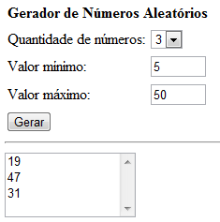

# Exercício

Crie um sistema de cadastro de dados de um usuário. O sistema deve ter três telas de preenchimento de dados, onde o usuário deve, sequencialmente, fornecer seus dados pessoais, dados comerciais e indicar suas áreas de interesse pessoal. Após finalizar o preenchimento de cada tela, ele deve clicar nos botões *Próximo* ou *Anterior* para navegar entre as telas. Os dados preenchidos em uma tela anterior devem ser reexibidos caso a tela seja aberta novamente.

Ao final da terceira tela, existirá um botão *Finalizar*. Ao clicar neste botão, o usuário deverá ser levado à outra tela que exibe todas as informações preenchidas nas telas anteriores.

Veja abaixo exemplos de como as telas do sistema podem ser criadas:

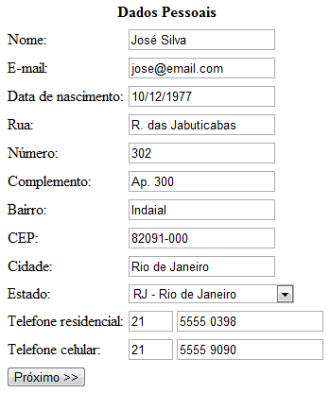

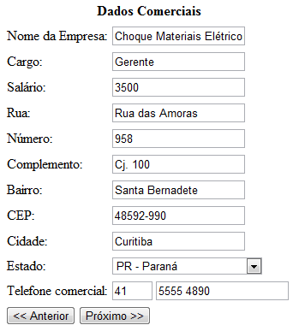

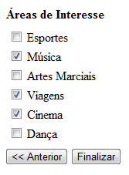

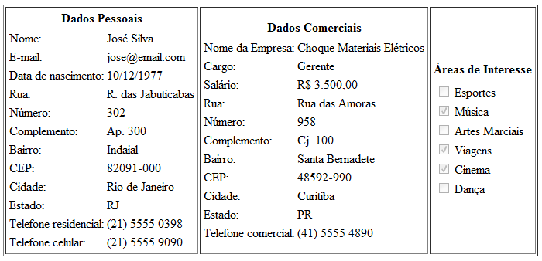

Segue abaixo uma sugestão de classes para armazenar as informações do cadastro (os métodos getters e setters foram omitidos para simplificar o diagrama).

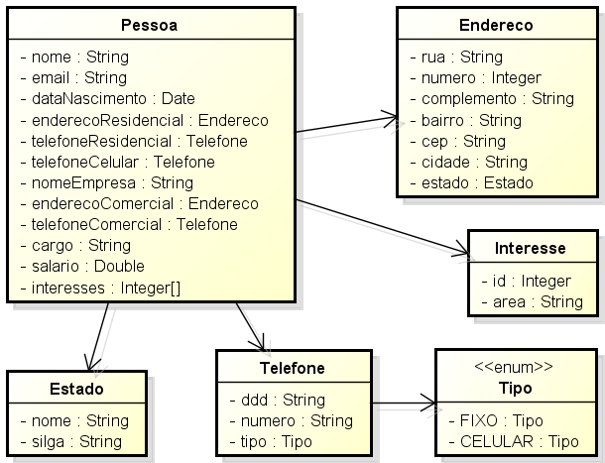

**Dica:** Para o bean que será usado em conjunto com as telas, utilize o escopo de sessão (@SessionScoped). Esta annotation garante que o bean vai existir enquanto a janela do navegador estiver ativa, permitindo que você armazene os dados de todas as telas do fluxo de cadastro sem perder as informações.

# Exercício

Crie um sistema simples de cadastro de livros, que permita a inserção, alteração e exclusão de registros. Os livros devem ser listados em um componente h:dataTable, e as três operações citadas anteriormente devem ser efetuadas diretamente na tabela. Veja um exemplo na figura abaixo:

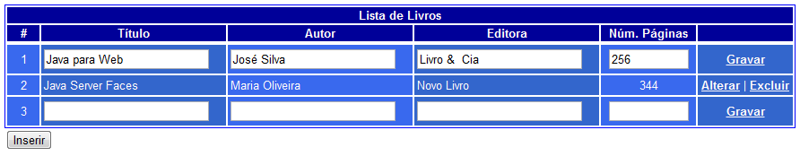

A linha 1 corresponde a um registro em modo de edição; a linha 2 é um registro existente, que pode ser alterado ou excluído; e a linha 3 corresponde a um novo registro sendo inserido.

Os dados devem ficar armazenados dentro do bean (não é necessário gravá-los em arquivos ou em um banco de dados).

**Dica:** Para o bean que será usado em conjunto com a tela, utilize o escopo de sessão (@SessionScoped). Esta annotation garante que o bean vai existir enquanto a janela do navegador estiver ativa e vai manter dentro do bean os livros que você já cadastrou.

# Exercício

Crie um sistema que simula pagamentos via cartão de crédito. A tela de entrada de dados deve ser semelhante à figura abaixo:

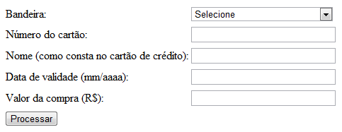

Para trabalhar com os conversores do JSF, considere o seguinte:

* A bandeira é um enum com as opções VISA, MASTERCARD, AMEX e DINERS. O valor selecionado deve ser mapeado para um atributo no bean cujo tipo é do enum criado.
* A data de validade deve ser mapeada para um objeto do tipo Date no bean.
* O valor da compra deve ser mapeado para um objeto do tipo Double no bean.
* O número de cartão e o nome são mapeados para o tipo String.

Caso ocorram erros de conversão, as mensagens devem aparecer ao lado do componente onde o erro foi originado. As mensagens exibidas devem ser lidas de um arquivo de recursos próprio da aplicação, que sobrescreve as mensagens relevantes do arquivo de recursos Messages_xx_XX.properties do JSF.

# Exercício

Utilize o mesmo sistema criado no *Exercício 4* e adicione algumas regras de validação ao formulário de pagamento. As regras são as seguintes:

* Todos os campos são de preenchimento obrigatório.
* O número do cartão deve ser composto por 16 dígitos (**Dica**: esta validação pode ser facilmente realizada por uma expressão regular).
* O nome pode ter, no máximo, 50 caracteres.
* A data de validade do cartão não pode ser anterior à data atual (*mm/aaaa*). **Dica**: um validador customizado pode ser utilizado para fazer esta validação
* A valor da compra não pode ser um número negativo.

Assim como no *Exercício 4*, caso ocorram erros de validação, as mensagens devem aparecer ao lado do componente onde o erro foi originado. As mensagens exibidas devem ser lidas de um arquivo de recursos próprio da aplicação, que sobrescreve as mensagens relevantes do arquivo de recursos Messages_xx_XX.properties do JSF.

**Desafio**: Tente fazer com que o validador customizado também leia a mensagem a partir do arquivo de recursos que você criou para a aplicação. Para isso, pesquise sobre os métodos getApplication() da classe FacesContext e também getMessageBundle() da classe Application.